
环境科学与工程系
2025 环境化学+国际政治（全球领导力） 双学士学位本博融通培养方案（强基班适用）
一. 学科专业简介
复旦大学环境科学与工程系成立于1996年，主要学科方向为环境科学、环境工程、环境健康以及生态管理。拥有环境科学与工程一级学科博士点，可授予学士、硕士、博士学位。2017年环境科学与工程学科入选教育部“一流学科”建设计划，2022年再次入选教育部“一流学科”建设计划；2021年环境科学专业入选国家级一流本科专业建设点。有国家科技部气候变化与环境研究国际科技合作基地、国家级环境科学虚拟仿真实验教学中心等教学科研平台。
二. 培养目标
按照“宽口径、厚基础、重能力、求创新”的人才培养要求，以“2+X+Y”（2是通识和专业教育，X是多元发展路径，Y为融合创新能力）为途径，培养德智体美劳全面发展的环境科学专业领军人才。学生应具有良好的思想道德素质和科学的世界观，具有人文情怀，具备突出的科学素养与创新思维、开阔的国际视野和跨文化环境下的交流与合作能力，能够服务国家重大战略需求。博士毕业时，具有独立从事科学研究的能力和严谨求实的科学态度和作风，在一个或几个国际前沿方向中有较深入的研究，并取得创造性的成果。
三. 基本要求
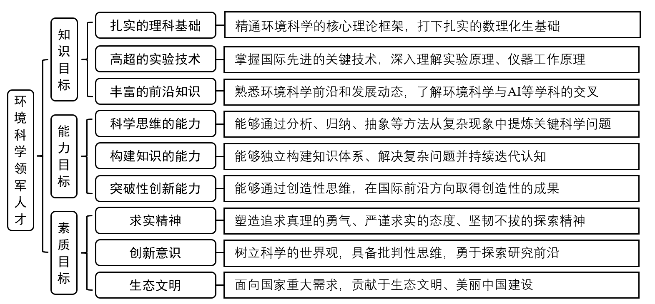
四. 修业要求
见下表。
1.修业年限：8年
2.学业升段考核要求：
学段 | 考核时间 | 考核方式 | 考核内容
本科生学段 | 3年级结束 | 面试成绩 50 % | 学业成绩为已修读课程的加权平均值；  面试内容：荣誉课程学习情况、综合评价（竞赛、比赛、科研实践情况及专业志趣等内容）
本科生学段 | 3年级结束 | 学业成绩 50 % | 学业成绩为已修读课程的加权平均值；  面试内容：荣誉课程学习情况、综合评价（竞赛、比赛、科研实践情况及专业志趣等内容）
本科生学段 | 3年级结束 | 其他 % | 学业成绩为已修读课程的加权平均值；  面试内容：荣誉课程学习情况、综合评价（竞赛、比赛、科研实践情况及专业志趣等内容）
研究生学段（博士生资格考核） | 6年级结束 | 面试成绩 50 % | 笔试科目：见环境系相关规定；  面试内容：已从事的科研活动及取得的科研成果介绍，以及下一步的科研计划
研究生学段（博士生资格考核） | 6年级结束 | 学业成绩 50 % | 笔试科目：见环境系相关规定；  面试内容：已从事的科研活动及取得的科研成果介绍，以及下一步的科研计划
研究生学段（博士生资格考核） | 6年级结束 | 其他 % | 笔试科目：见环境系相关规定；  面试内容：已从事的科研活动及取得的科研成果介绍，以及下一步的科研计划
3.学业退出说明：
学段 | 退出形式 | 退出后修读专业
本科生学段 | ☑ 主动退出 | 环境科学本科培养方案
本科生学段 | ☑ 考核不通过退出 | 环境科学本科培养方案
研究生学段（博士生资格考核） | ☑ 主动退出 | 环境科学与工程硕士培养方案；或环境管理硕士培养方案
研究生学段（博士生资格考核） | ☑ 考核不通过退出 | 环境科学与工程硕士培养方案；或环境管理硕士培养方案
4.学业补入说明：
是否补入 | 补入时间 | 考核方式 | 考核内容
☑ 是 （总额不变，动态进出） | 1、2、3年级结束 | 面试成绩 50 % | 学业成绩为已修读课程的加权平均值；  面试内容：荣誉课程学习情况、综合评价（竞赛、比赛、科研实践情况及专业志趣等内容）
☑ 是 （总额不变，动态进出） | 1、2、3年级结束 | 学业成绩 50 % | 学业成绩为已修读课程的加权平均值；  面试内容：荣誉课程学习情况、综合评价（竞赛、比赛、科研实践情况及专业志趣等内容）
☑ 是 （总额不变，动态进出） | 1、2、3年级结束 | 其他 % | 学业成绩为已修读课程的加权平均值；  面试内容：荣誉课程学习情况、综合评价（竞赛、比赛、科研实践情况及专业志趣等内容）
☑ 是 （总额不变，动态进出） |  | 面试成绩 %
☑ 是 （总额不变，动态进出） |  | 学业成绩 %
☑ 是 （总额不变，动态进出） |  | 其他 %
□ 否 （只出不进） | / | / | /
5.学位授予说明：
学段 | 时间 | 授予学位 | 学位类型 | 专业名称 | 学段审核要求
本科生学段 | 4年级 | 理学学士 |  | 环境科学 | □ 按照不少于总学分比例 %
 |  |  |  |  | ☑ 按照不少于学分数 170
 |  |  |  |  | ☑ 必修课组须通过
 |  |  |  |  |  | 通识教育课程 42 学分
 |  |  |  |  |  | 专业培养课程 96 学分
 |  |  |  |  |  | 专业进阶模块 18 学分
 |  |  |  |  |  | 荣誉项目 学分
 |  |  |  |  |  | 融合创新能力实验模块 6 学分
 |  |  |  |  |  | 融合创新能力实践模块 8 学分
 |  |  |  |  |  | 融合创新能力实训模块 0 学分
 |  |  |  |  | □ 其他
研究生学段（博士生资格考核分流） | 7 年级 | 硕士 | 学术学位 | 环境科学与工程（或公共管理） | □ 按照本硕融通培养方案进行毕业审核
 |  |  |  |  | ☑ 按照硕士培养方案进行毕业审核
 |  |  |  |  | □ 其他
博士生学段 | 8 年级 | 理学博士 | 学术学位 | 环境科学 | ☑ 按照“2+X+Y”本博融通培养方案进行毕业审核
五. 学分要求
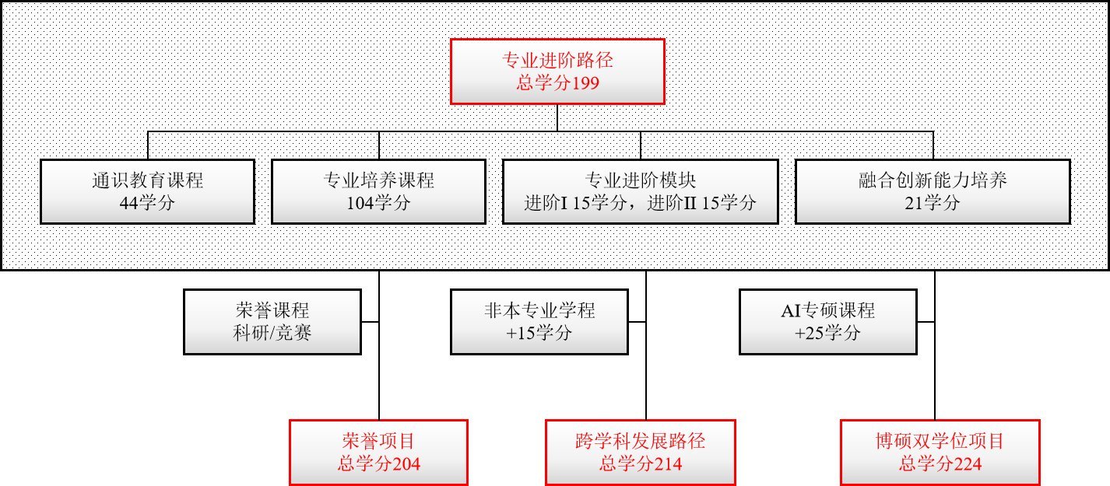
1、专业进阶路径：199学分
本路径学生本博期间必须修满教学计划规定的199学分，包括通识教育课程44学分（含研究生思政政治理论课2学分）、专业培养课程104学分（含研究生核心课程8学分）、专业进阶I修读15学分（研究生课程不少于6学分）、专业进阶II修读15学分（研究生课程不少于6学分）、融合创新能力培养模块21学分的修读。
其中，本科学段需要完成170学分（含实践学分不低于35学分；含美育学分不少于2学分，其中至少在“美学和艺术史论类”或“艺术鉴赏和评论类”课程中修读1学分，并至少参与一项艺术实践活动；劳动教育不少于32学时，并满足劳动周教育要求），包括通识教育课程42学分、专业培养课程96学分、专业进阶模块修读18学分、融合创新能力培养14学分。
2、荣誉项目：204学分
在专业进阶路径基础上，修读荣誉课程不少于6门课。荣誉项目课程设置和修读要求请见环境系“荣誉项目”实施方案。下载地址：https://jwc.fudan.edu.cn/（复旦大学教务处）专业培养-常用文档。
3、跨学科发展路径：214分
在专业进阶路径或荣誉项目基础上，修读1个非本专业独立开设的学程15学分（可在研究生学段修读），具体要求见教务处学程实施方案。
4、环境科学博士-人工智能硕士双学位路径：224学分
在专业进阶路径或荣誉项目基础上，修读人工智能专业学位硕士项目课程25学分。具体要求见环境科学博士-人工智能硕士双学位项目培养方案。
六. 学位要求
（一）本科学位
1. 4年级结束时，如达到学士学位要求者理授予学学士学位。
（1）修满规定的学分，达到本科教学培养方案规定的各项要求。
（2）以符合学生毕业时所在专业教学培养方案规定的所有课程的有效成绩为准计算平均绩点，且此平均绩点大于或等于2.0。
（3）在此基础上，达到环境系“荣誉证书”获得条件的授予“荣誉证书”，具体要求请见环境系“荣誉项目”实施方案。
2. 本科学段主动退出和转段考核不合格退出本博融通计划的学生，需按照环境科学本科培养方案修读课程，如达到学士学位要求者授予理学学士学位。
（二）研究生学位
1. 达到博士学位要求者授予理学博士学位。
（1）必须已修满学校规定的学分，所有修读课程成绩合格，其中研究生学位课程平均绩点不低于2.5。
（2）论文发表要求
学术学位博士研究生用于申请学位的期刊学术论文，其内容必须与博士学位论文内容直接相关；申请者必须是第一作者，或导师为第一作者、申请者为第二作者；论文必须经导师审阅，导师必须为论文的通讯作者。环境科学、环境工程方向：用于申请学位的期刊学术论文需至少1篇发表在系定主流期刊，或至少2篇发表在学术委员会认定的一类期刊，或至少3篇发表在学术委员会认定的二类及以上期刊。环境管理方向：以发表学术论文作为科研能力和水平的检验标志。按照公共管理一级学科的要求，具体要求如下：（1）篇数：至少5篇（系学位委员会规定期刊目录，其中至少2篇SCI或者SSCI）；或者1篇发表在系定主流期刊；（2）字数：6000字及以上：（3）规范：学术科研类的文章；（4）主题：公共管理方面。
2. 研究生学段主动退出和博士生资格考核不合格退出本博融通计划的学生，需按照环境科学专业硕士培养方案修读课程，如达到硕士学位要求者授予硕士学位。
（1）必须已修满学校规定的学分，所有修读课程成绩合格，其中研究生学位课程平均绩点不低于2.5。
（2）论文发表要求：环境科学与工程学硕，用于申请学位的期刊学术论文要求至少1篇发表在学术委员会认定的三类以上期刊。环境管理学硕，要求在系学位委员会规定期刊目录或SCI或SSCI上发表学术论文一篇以上。
3. 博硕双学位项目，如达到环境科学博士学位和人工智能硕士学位要求者授予理学博士学位和电子信息（人工智能）硕士专业学位。采用博士、硕士学位独立申请、审核模式，两个学位不做同步绑定，但达到学术学位博士毕业要求方可申请AI硕士专业学位，需分别完成博士学位论文和硕士学位论文。
七. 课程体系与科研训练体系
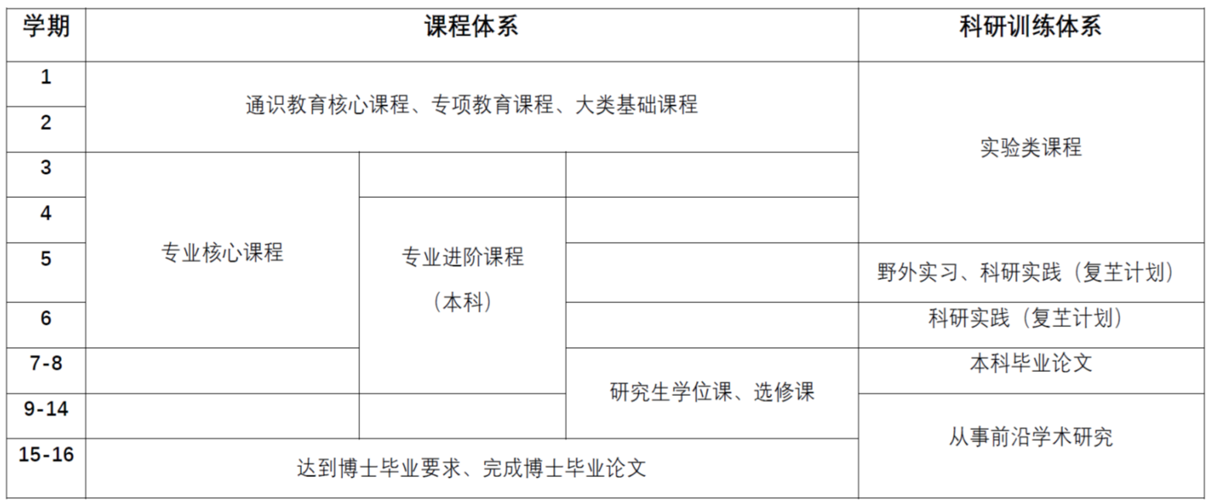
1.课程体系
在设置专业核心课程的基础上，建立起环境科学、环境工程、环境健康、生态管理四个课程模块，以学科方向为横、课程内容梯度为纵建立了难度逐级提升的本研融通的专业进阶课程体系。建有10门荣誉课程。
备注：每学期选修学分不得超过37学分。
2.科研训练体系
本科阶段实行导师进班会活动和学业导师制度，引导学生早进课题组，通过“复芏计划”激发创新志趣。研究生阶段强化科研训练，加强科学道德和学术规范教育，激励学生自主开展学术研究。多渠道支持学生参加国内国际高水平学术交流，鼓励学生参加国内外高水平创新竞赛，以赛促教、促学、促研。
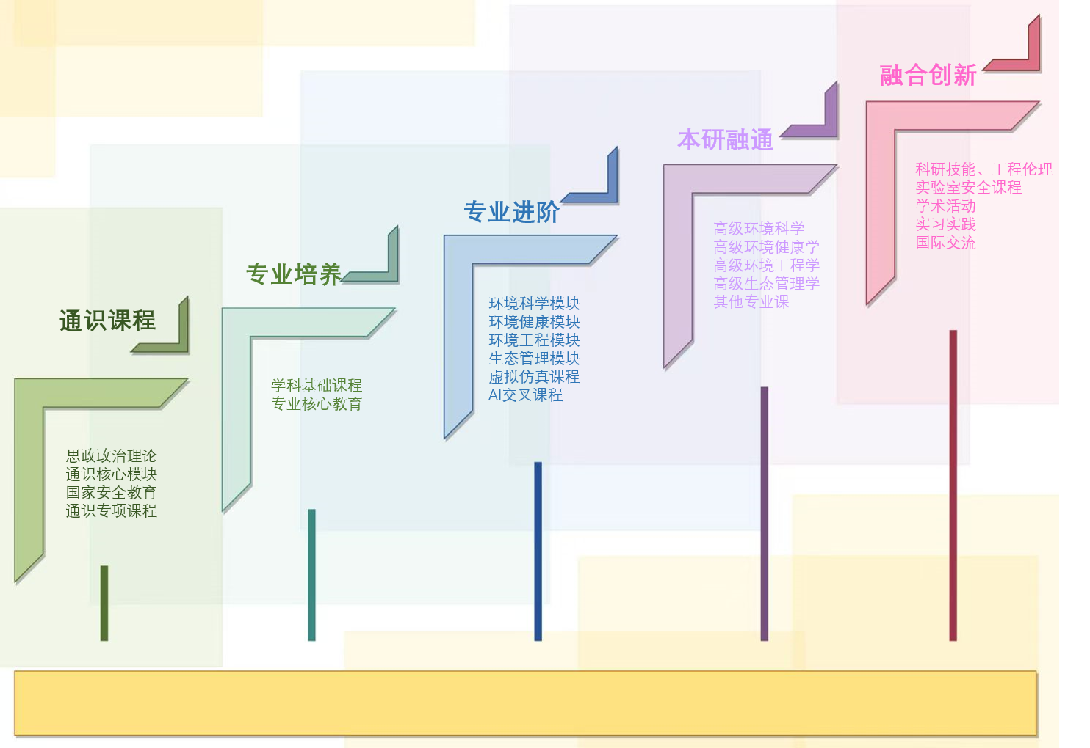
八. 课程设置与修读要求
注：高考进入强基班的学生修读专业进阶模块课程时，需排除生态管理方向的进阶模块课程；二次选拔转入强基班（本博融通项目）的学生不受此限制。建议本博融通项目的学生修读荣誉课程。

(一) 通识教育课程（44学分,本科要求42学分）
1. 通识教育核心课程（28学分,本科要求26学分）
要求修读28学分，含思想政治理论课21学分（其中研究生学位课2学分），七大模块课程6学分（美育学分不少于2学分，选修第五模块“科学探索与技术创新”的课程不计入七大模块6学分中），大学生国家安全教育1学分。
2. 通识教育专项教育课程（16学分,本科要求16学分）
(二) 专业培养课程（104学分,本科要求96学分）
课程名称 | 学分 | 学时 | 修读要求 | 课程代码 | 含实践学分 | 含美育学分 | 含劳动教育总学时 | 开课学期 | 研究生学位课程类别 | 备注
高等化学导论  Introduction to Advanced Chemistry | 4 | 64 | 选修 | CHEM70050 | 0 |  |  |  | /
化工产业进展专题  Progress in Chemical Industry | 1 | 18 | 选修 | CHEM80001 | 0 |  |  |  | /
工程伦理学  Engineering Ethics | 2 | 36 | 选修 | CHEM50025 | 0 |  |  |  | /
1. 学科基础课程（32学分,本科要求32学分）
课程名称 | 学分 | 学时 | 修读要求 | 课程代码 | 含实践学分 | 含美育学分 | 含劳动教育总学时 | 开课学期 | 研究生学位课程类别 | 备注
高等数学A(上）  Advanced Mathematics A I | 5 | 108 | 必修 | MATH10015 | 0.4 | 0 | 0 | 秋 | /
高等数学A(下）  Advanced Mathematics A II | 5 | 108 | 必修 | MATH10016 | 0.4 | 0 | 0 | 春 | /
线性代数  Linear Algebra | 3 | 72 | 必修 | MATH10017 | 0.75 | 0 | 0 | 春,秋 | /
大学物理B(上)  College Physics B I | 4 | 90 | 必修 | PHYS10003 | 0.8 | 0 | 0 | 春,秋 | /
大学物理B(下)  College Physics B II | 4 | 90 | 必修 | PHYS10004 | 0.8 | 0 | 0 | 春,秋 | /
基础物理实验  Fundamental Physics Experiments | 2 | 54 | 必修 | PHYS10005 | 2 | 0 | 4 | 2 | /
现代生物科学导论A  Introduction to Modern Biological Science A | 3 | 54 | 必修 | BIOL10001 | 0 | 0 | 0 | 春,秋 | /
现代生物科学实验  Modern Life Sciences Lab | 1 | 27 | 必修 | BIOL10003 | 1 | 0 | 0 | 1 | /
普通化学A（上）  General Chemistry A I | 2 | 36 | 必修 | CHEM10003 | 0 | 0 | 0 | 1 | /
普通化学A（下）  General Chemistry A II | 2 | 36 | 必修 | CHEM10004 | 0 | 0 | 0 | 2 | /
普通化学实验I  Experiments in General Chemistry I | 1 | 18 | 必修 | CHEM10005 | 1 | 0 | 2 | 1 | /
2. 专业核心教育课程（72学分,本科要求64学分）
课程名称 | 学分 | 学时 | 修读要求 | 课程代码 | 含实践学分 | 含美育学分 | 含劳动教育总学时 | 开课学期 | 研究生学位课程类别 | 备注
环境学导论  Introduction to Environmental Studies | 2 | 36 | 必修 | ESE10001 | 0 |  |  | 1 | /
概率论与数理统计  Probability Theory and Mathematical Statistics | 3 | 54 | 必修 | STAT20007 | 0 |  |  | 3 | /
环境分析化学  Environmental Analytical Chemistry | 2 | 36 | 必修 | ESE20003 | 0 |  |  | 3 | /
环境监测A  Environmental Monitoring A | 2 | 36 | 必修 | ESE20001 | 0 |  |  | 4 | /
环境化学A  Environmental Chemistry A | 3 | 54 | 必修 | ESE30004 | 0 | 0 | 0 | 5 | / | 可选荣誉课
环境生物学  Environmental Biology | 2 | 36 | 必修 | ESE20006 | 0 |  |  | 3 | /
生态学  Ecology | 2 | 36 | 必修 | ESE20009 | 0 | 0 | 0 | 3 | /
环境地学基础  Environment Geoscience | 2 | 36 | 必修 | ESE30006 | 0 | 0 | 0 | 5 | /
环境健康学  Environmental Health | 2 | 36 | 必修 | ESE30001 | 0 |  |  | 6 | / | 可选荣誉课
环境工程原理  Principles of Environmental Engineering | 3 | 54 | 必修 | ESE20005 | 0 |  |  | 3 | / | 可选荣誉课
环境工程学A  Environmental Engineering A | 3 | 54 | 必修 | ESE30002 | 0 | 0 | 0 | 5 | /
环境管理  Environmental Management | 2 | 36 | 必修 | ESE20002 | 0 |  |  | 3 | / | 可选荣誉课
环境经济学  Environmental Economics | 2 | 36 | 必修 | ESE20004 | 0 |  |  | 4 | / | 可选荣誉课
碳中和管理  Carbon Neutrality Management | 2 | 32 | 必修 | ESE30009 | 0 |  |  | 5 | /
环境大数据分析与人工智能技术  Environmental Big Data Analysis and Artificial Intelligence Technology | 2 | 36 | 必修 | ESE30008 | 0 |  |  | 2 | /
高级环境科学  Advanced Environmental Science | 2 | 36 | 必修 | ESE40011 | 0 |  |  | 秋 | 学位核心课
高级环境健康学  Advanced Environmental Health Science | 2 | 36 | 必修 | ESE60013 | 0 |  |  | 秋 | 学位核心课
高级环境工程学  Advanced Environmental Engineering | 2 | 36 | 必修 | ESE40010 | 0 |  |  | 秋 | 学位核心课
高级生态管理学  Advanced Ecological Management | 2 | 32 | 必修 | ESE60012 | 0 |  |  | 秋 | 学位核心课
定量研究方法  Quantitative Research Methods | 2 | 36 | 选修 | POLI30057 | 0 | 0 | 2 | 3 | /
比较政治制度  Comparative Study of Political Systems | 3 | 54 | 选修 | POLI20022 | 0 |  |  | 3 | /
当代国际关系  International Relations Since World War II | 3 | 54 | 选修 | POLI20012 | 0 |  |  | 4 | /
国际关系理论  International Relations Theory | 3 | 54 | 选修 | POLI20018 | 0 |  |  | 4 | /
外交学  Diplomacy | 2 | 36 | 选修 | POLI30027 | 0 |  |  | 5 | /
跨文化与国际交流  Intercultural and International Communication | 2 | 36 | 选修 | POLI30051 | 0 |  |  | 5 | /
美国政治与对外关系  American Politics and Foreign Relations | 2 | 36 | 选修 | POLI40002 | 0 |  |  | 5 | / | 全英语授课
欧盟政治与对外关系  Politics and External Relations of the European Union | 2 | 36 | 选修 | POLI30029 | 0 |  |  | 6 | /
日本政治与对外关系  Politics and Foreign Relations of Japan | 2 | 36 | 选修 | POLI30030 | 0 |  |  | 6 | /
国际组织  International Organizations | 2 | 36 | 选修 | POLI20029 | 0 | 0 | 2 | 7 | /
国际政治经济学  International Political Economy | 2 | 36 | 选修 | POLI30016 | 0 |  |  | 春,秋 | /
定性研究方法  Qualitative Research Methods | 2 | 36 | 选修 | POLI30053 | 0 | 0 | 2 | 春,秋 | /
当代中国对外关系  Contemporary External Relations of the People's Republic of China | 3 | 54 | 选修 | POLI20009 | 1 |  |  | 4 | /
(三) 强基专业发展课程
1. 专业进阶路径（30学分）
(1) 专业进阶课程（30学分,本科要求18学分）
a) 专业进阶模块I（15学分,本科要求9学分）
课程名称 | 学分 | 学时 | 修读要求 | 课程代码 | 含实践学分 | 含美育学分 | 含劳动教育总学时 | 开课学期 | 研究生学位课程类别 | 备注
环境物理化学  Environmental Physical Chemistry | 2 | 36 | 选修 | ESE50007 | 0 |  |  | 4 | / | 环境科学，可选荣誉课
大气化学  Introduction to Atmospheric Chemistry | 2 | 36 | 选修 | ESE50011 | 0 |  |  | 6 | / | 全英语授课 环境科学，可选荣誉课
水环境化学  Aqueous Environmental Chemistry | 2 | 36 | 选修 | ESE50013 | 0 |  |  | 6 | / | 全英语授课 环境科学，可选荣誉课
土壤环境化学  Environmental Soil Chemistry | 2 | 36 | 选修 | ESE50002 | 0 |  |  | 6 | / | 全英语授课 环境科学
环境化学实验A  Experimental Environmental Chemistry A | 2 | 36 | 选修 | ESE50059 | 2 | 0 | 0 | 6 | / | 环境科学
环境光化学  Environmental Photochemistry | 3 | 54 | 选修 | ESE60004 | 0 |  |  | 秋 | 学位核心课 | 环境科学
大气气溶胶科学与技术  Aerosol Science and Technology | 3 | 54 | 选修 | ESE70008 | 0 |  |  | 秋 | 学位核心课 | 环境科学
生物地球化学循环和全球变化  Biogeochemical Cycles and Global Change | 3 | 54 | 选修 | ESE50085 | 0 |  |  | 秋 | 学位核心课 | 环境科学
大气化学和大气物理前沿  The Frontier of Atmospheric Chemistry and Physics | 3 | 54 | 选修 | ESE50086 | 0 |  |  | 秋 | 学位核心课 | 环境科学
环境毒理学原理  Principle of Environmental Toxicology | 3 | 54 | 选修 | ESE50045 | 0 | 0 | 0 | 7 | / | 环境健康
现代生物分析技术（全英文教学）  Modern Bioanalysis Techniques | 3 | 54 | 选修 | ESE70017 | 0 |  |  | 秋 | 学位核心课 | 全英语授课 环境健康
大气污染与控制  Atmospheric Pollution and Control Engineering | 2 | 36 | 选修 | ESE50012 | 0 |  |  | 5 | / | 环境工程
水污染与控制  Water Pollution and Control | 2 | 54 | 选修 | ESE50008 | 0 | 0 |  | 5 | / | 环境工程
固体废物处理与资源化  Solid Waste Treatment and Recycling | 2 | 36 | 选修 | ESE50004 | 0.3 |  |  | 5 | / | 环境工程
生态工程  Ecological Engineering | 2 | 36 | 选修 | ESE50038 | 0 | 0 | 0 | 7 | / | 环境工程
面源污染控制  Nonpoint Source Pollution Control | 3 | 54 | 选修 | ESE70009 | 0 |  |  | 秋 | 学位核心课 | 环境工程
流域污染控制  Basin Pollution Control | 3 | 54 | 选修 | ESE60002 | 0 |  |  | 秋 | 学位核心课 | 环境工程
产业生态学  Industrial Ecology | 2 | 36 | 选修 | ESE50024 | 0.5 | 0 | 0 | 5 | / | 生态管理
城市生态学  Urban Ecology | 2 | 36 | 选修 | ESE50032 | 0.5 | 0 | 0 | 7 | / | 生态管理
环境法  Environmental Law | 2 | 36 | 选修 | ESE50001 | 0 |  |  | 5 | / | 生态管理
环境评价  Environmental Assessment | 2 | 36 | 选修 | ESE50044 | 0 | 0 | 0 | 7 | / | 生态管理
环境规划原理  Principle of Environmental Planning | 2 | 36 | 选修 | ESE50014 | 0 |  |  | 7 | / | 生态管理
田野调查方法  Fieldwork | 2 | 36 | 选修 | ESE50034 | 0 | 0 | 0 | 5 | / | 生态管理
高级城市生态学  Advanced Urban Ecology | 3 | 54 | 选修 | ESE60005 | 0 |  |  | 春 | 学位核心课 | 全英语授课 生态管理
资源与环境政策  Resources and environmental policy | 3 | 54 | 选修 | MANA70008 | 0 |  |  | 秋 | 学位核心课 | 生态管理
社会科学定性研究方法论  Rigorous Methodology for Qualitative Social Practice Research | 3 | 54 | 选修 | MANA60013 | 0 |  |  | 秋 | 学位核心课 | 全英语授课 生态管理
高级微观经济学  Advanced Microeconomics | 3 | 54 | 选修 | ECON40026 | 0 |  |  | 秋 | 学位核心课 | 生态管理
比较公共行政  Comparative Public Administration | 3 | 54 | 选修 | MANA60068 | 0 |  |  | 秋 | 学位核心课 | 生态管理
环境科学与工程虚拟仿真实验  Virtual simulation experiment of environmental science and engineering | 2 | 36 | 选修 | ESE50054 | 2 | 0 | 0 | 5 | / | 生态管理
AI技术在环境系统模型中的应用  Application of AI in environmental system simulations | 3 | 54 | 选修 | AIS531010 | 0 |  |  | 春 | / | 生态管理
全球气候变化驱动下生态环境响应的AI场景模拟与应用  AI simulation and application of ecological environment response driven by global climate change | 3 | 54 | 选修 | AIT631016 | 0 |  |  | 春 | / | 生态管理
b) 专业进阶模块II（15学分,本科要求9学分）
课程名称 | 学分 | 学时 | 修读要求 | 课程代码 | 含实践学分 | 含美育学分 | 含劳动教育总学时 | 开课学期 | 研究生学位课程类别 | 备注
有机化学  Organic Chemistry | 2 | 36 | 选修 | ESE50077 | 0 | 0 | 0 | 5 | / | 环境科学
生物地球化学  Biogeochemistry | 2 | 36 | 选修 | ESE50030 | 0 | 0 | 0 | 6 | / | 环境科学
全球环境变化  Global Environmental Change | 2 | 36 | 选修 | ESE50029 | 0 | 0 | 0 | 5 | / | 环境科学
仪器分析  Instrumentation | 2 | 36 | 选修 | ESE50042 | 0 | 0 | 0 | 5 | / | 环境科学
大气环境监测（理论和实践）  Atmospheric Environment Monitoring | 2 | 36 | 选修 | ESE50065 | 1 | 0 | 0 | 6 | / | 环境科学，可选荣誉课
环境物理学导论  Environmental Physics | 2 | 36 | 选修 | ESE50055 | 0.5 | 0 | 0 | 5 | / | 环境科学
大气气溶胶与全球环境效应  Atmospheric Aerosols: Global Climate Impacts | 2 | 36 | 选修 | ESE50069 | 0 | 0 | 0 | 6 | / | 环境科学
空气污染气象学  Air Pollution Meteorology | 2 | 36 | 选修 | ESE50003 | 0 |  |  | 6 | / | 环境科学
高等大气化学 （全英文教学）  Advanced Atmospheric Chemistry | 2 | 36 | 选修 | ESE70012 | 0 |  |  | 秋 | 选修课 | 全英语授课 环境科学
光谱技术在环境监测中的应用  Air Monitoring by Spectroscopic Techniques | 2 | 36 | 选修 | ESE40005 | 0 |  |  | 秋 | 选修课 | 环境科学
MATLAB在环境模拟计算中的应用  Application of MATLAB in Environmental Modelling | 2 | 36 | 选修 | ESE60009 | 0 |  |  | 秋 | 选修课 | 环境科学
气溶胶力学  Aerosol Mechanics | 2 | 36 | 选修 | ESE60008 | 0 |  |  | 秋 | 选修课 | 环境科学
高级水环境化学（全英文课程）  Advanced Aqueous Environmental Chemistry | 2 | 36 | 选修 | ESE70011 | 0 |  |  | 秋 | 选修课 | 全英语授课 环境科学
高级环境土壤化学 (全英文课程)  Advanced Environmental Soil Chemistry | 3 | 54 | 选修 | ESE70015 | 0 |  |  | 秋 | 选修课 | 全英语授课 环境科学
室内环境化学与健康  Indoor Environmental Chemistry and Health | 3 | 36 | 选修 | CHEM70048 | 0 |  |  | 春 | 选修课 | 环境健康
环境健康研究方法与实践  Environmental Health Research: Approaches and Practice | 2 | 32 | 选修 | ESE60010 | 0 |  |  | 春 | 选修课 | 环境健康
微量有害化学物质的风险评价  Risk Assessment of Chemicals | 2 | 32 | 选修 | ESE60011 | 0 |  |  | 春 | 选修课 | 环境健康
工业废水处理与资源化  Industrial Wastewater Treatment and Resource Recovery | 2 | 36 | 选修 | ESE50076 | 0 | 0 | 0 | 6 | / | 环境工程
污染控制化学  Pollution Control Chemistry | 2 | 36 | 选修 | ESE50009 | 0 |  |  | 6 | / | 环境工程，可选荣誉课
碳中和技术概论  Introduction to Carbon Neutralization Technology | 2 | 36 | 选修 | ESE50075 | 0 | 0 | 0 | 6 | / | 环境工程
环境工程制图  Environmental Engineering Drafting | 2 | 54 | 选修 | ESE50005 | 0 | 0 | 0 | 6 | / | 环境工程
环境设备基础  Basic Equipment in Environmental Engineering | 2 | 36 | 选修 | ESE50028 | 0 |  |  | 6 | / | 环境工程
环境工程设计  Design of Environmental Engineering | 2 | 36 | 选修 | ESE50049 | 0 | 0 | 0 | 7 | / | 环境工程
环境材料导论  Introduction to Ecomaterials | 2 | 36 | 选修 | ESE50025 | 0.5 | 0 | 0 | 5 | / | 环境工程
环境纳米技术  Environmental Nanotechnology | 2 | 36 | 选修 | ESE50051 | 0 | 0 | 0 | 7 | / | 环境工程
水处理理论与设计  Theory and Design of Water Treatment | 2 | 36 | 选修 | ESE70004 | 0 |  |  | 秋 | 选修课 | 环境工程
燃烧源污染控制  Pollution Control of Combustion Sources | 3 | 54 | 选修 | ESE70016 | 0 |  |  | 秋 | 选修课 | 环境工程
绿色化学选读  Selected Readings in Green Chemistry | 2 | 36 | 选修 | ESE70010 | 0 |  |  | 秋 | 选修课 | 环境工程
生物质能源技术  Biomass energy technologies | 2 | 36 | 选修 | ESE70006 | 0 |  |  | 秋 | 选修课 | 环境工程
环境工程技术前沿Ⅰ  Frontiers of Environmental Engineering Technology I | 1 | 18 | 选修 | REE50001 | 0 |  |  | 秋 | 选修课 | 环境工程
环境工程技术前沿II  Frontiers of Environmental Engineering Technology II | 1 | 18 | 选修 | REE60003 | 0 |  |  | 秋 | 选修课 | 环境工程
地理信息系统及其应用  Geographical Information System and its Application | 2 | 36 | 选修 | ESE50010 | 0 |  |  | 6 | / | 生态管理
环境信息系统  Environmental Information System | 2 | 36 | 选修 | ESE50017 | 0 | 0 | 0 | 6 | / | 生态管理
环境信息技术实验  Experiments of Environmental Information and Technology | 1 | 36 | 选修 | ESE50040 | 1 | 0 | 0 | 6 | / | 生态管理
城市气候导论  Introduction on Urban Climate | 2 | 36 | 选修 | ESE50074 | 0.5 | 0 | 0 | 6 | / | 生态管理
城市绿地规划与设计  Planning and Design for Urban Green Space | 2 | 36 | 选修 | ESE50072 | 0.5 | 0 | 0 | 6 | / | 生态管理
环境遥感  Remote Sensing of Environment | 2 | 36 | 选修 | ESE50037 | 0 | 0 | 0 | 6 | / | 生态管理
环境遥感实验  Environmental Remote Sensing Experiment | 1 | 36 | 选修 | ESE50053 | 1 | 0 | 0 | 6 | / | 生态管理
环境水文学基础  Introduction to Environmental Hydrology | 2 | 36 | 选修 | ESE50039 | 0.5 | 0 | 0 | 7 | / | 生态管理
自然资源经济学  Natural Resources Economics | 2 | 36 | 选修 | ESE50033 | 0 | 0 | 0 | 5 | / | 生态管理
环境与贸易  Environment and Trade | 2 | 36 | 选修 | ESE50027 | 0 | 0 | 0 | 5 | / | 生态管理
城市规划原理  Principles of Urban Planning | 2 | 36 | 选修 | ESE50031 | 0.5 | 0 | 0 | 5 | / | 生态管理
环境核算与审计  Environmental Accounting and Auditing | 2 | 36 | 选修 | ESE50036 | 0 | 0 | 0 | 7 | / | 生态管理
环境政策与时事述评  Environmental Policy Analysis and Environmental Event Review | 2 | 36 | 选修 | ESE50068 | 0.5 | 0 | 0 | 7 | / | 生态管理
绿地规划与设计  Planning & Design of Green Space | 3 | 54 | 选修 | ESE50081 | 0 |  |  | 秋 | 选修课 | 生态管理
战略环境评价原理  Principles for Strategic Environmental Assessment | 2 | 36 | 选修 | MANA40005 | 0 |  |  | 秋 | 选修课 | 生态管理
可持续发展理论  Sustainable Development Theory | 2 | 36 | 选修 | ESE70013 | 0 |  |  | 秋 | 选修课 | 生态管理
环境管理前沿  research frontier of environmental management | 3 | 54 | 选修 | MPA50001 | 0 |  |  | 秋 | 选修课 | 生态管理
环境法案例分析  Examples and Explanations of Environmental Law | 2 | 36 | 选修 | MANA60012 | 0 |  |  | 春 | 选修课 | 生态管理
温室气体减排与大气污染控制协同效益分析（全英文）  Co-benefits of GHG emissions reduction and air pollution control | 2 | 36 | 选修 | ESE70014 | 0 |  |  | 秋 | 选修课 | 全英语授课 生态管理
2. 荣誉项目路径（35学分）
(1) 荣誉课程（24学分,本科要求24学分）
课程名称 | 学分 | 学时 | 修读要求 | 课程代码 | 含实践学分 | 含美育学分 | 含劳动教育总学时 | 开课学期 | 研究生学位课程类别 | 备注
环境化学（H）  Environmental Chemistry(H) | 4 | 90 | 选修 | ESE30004h | 0 | 0 | 0 | 5 | /
环境物理化学（H）  Environmental Physical Chemistry(H) | 4 | 90 | 选修 | ESE50026h | 0 |  |  | 4 | /
大气化学（H）  Introduction to Atmospheric Chemistry(H) | 4 | 90 | 选修 | ESE50060h | 0 | 0 | 0 | 6 | / | 全英语授课
大气环境监测 （理论与实践）（H）  Atmospheric Environment Monitoring(H) | 4 | 72 | 选修 | ESE50065h | 0 | 0 | 0 | 6 | /
水环境化学（H）  Aqueous Environmental Chemistry(H) | 4 | 72 | 选修 | ESE50062h | 0 | 0 | 0 | 6 | / | 全英语授课
污染控制化学（H）  Pollution Control Chemistry(H) | 4 | 90 | 选修 | ESE50063h | 0 | 0 | 0 | 6 | /
环境管理（H）  Environmental Management(H) | 4 | 90 | 选修 | ESE20015h | 0 | 0 | 0 | 3 | /
环境经济学（H）  Environmental Economics(H) | 4 | 72 | 选修 | ESE20013h | 0 | 0 | 0 | 4 | /
3. 跨学科发展路径（45学分）
4. 创新创业路径（0学分）
5. 辅修学士学位路径（0学分）
其他
(四) 融合创新能力（21学分）
课程名称 | 学分 | 学时 | 修读要求 | 课程代码 | 含实践学分 | 含美育学分 | 含劳动教育总学时 | 开课学期 | 研究生学位课程类别 | 备注
环境监测实验  Environmental Monitoring Experiments | 2 | 72 | 必修 | ESE20007 | 2 |  |  | 4 | / | 本科必修实验课
环境生物学实验  Experiments in Environmental Microbiology | 1.5 | 54 | 必修 | BIOL30012 | 1.5 | 0 | 0 | 4 | / | 本科必修实验课
生态学实验  Experiments in Ecology | 1.5 | 54 | 必修 | ESE20010 | 1.5 | 0 | 0 | 4 | / | 本科必修实验课
环境工程学实验  Experiments of Environmental Engineering | 1 | 36 | 必修 | ESE30007 | 1 | 0 | 0 | 6 | / | 本科必修实验课
野外实习  Field Practice for Environmental Science | 1 | 36 | 必修 | ESE20016 | 1 | 0 | 1 | 5 | /
生产实习  Internship | 1 | 160 | 必修 | ESE30005 | 0 | 0 | 11 | 暑期 | /
科研实践  Research practice | 3 | 72 | 必修 | ESE30010 | 3 |  | 6 | 春,秋 | /
毕业论文  Graduation Thesis | 3 | 54 | 必修 | ESE40001 | 0 |  |  | 8 | /
专业外语  English for Environmental Science and Engineering Majors | 2 | 36 | 必修 | ESE50015 | 0 |  |  | 秋 | / | 研究生必修
实验室安全  Laboratory Safety | 1 | 18 | 必修 | ESE40007 | 0 |  |  | 秋 | / | 研究生必修
环境前沿讲堂  Environmental Frontier | 2 | 36 | 必修 | ESE60001 | 0 |  |  | 秋 | / | 研究生必修
学术规范和科研技能  Ethics and Skills of Scientific Research | 2 | 36 | 选修 | ESE50087 | 0 |  |  | 秋 | / | 学术规范和科研技能、工程伦理与环境、环境系学生生涯规划与发展三选一（本科或研究生阶段完成）
工程伦理与环境  Environmental Engineering Ethics | 2 | 36 | 选修 | REE60001 | 0 |  |  | 秋 | / | 学术规范和科研技能、工程伦理与环境、环境系学生生涯规划与发展三选一（本科或研究生阶段完成）
环境系学生生涯规划与发展  Career Planning and Development for Environmental Science & Engineering Students | 2 | 36 | 选修 | ESE50006 | 0 |  |  | 秋 | / | 学术规范和科研技能、工程伦理与环境、环境系学生生涯规划与发展三选一（本科或研究生阶段完成）
复芏计划(FDUROP) | 0 |  | 必修 | 第5、6学期，需要承担1项复芏计划，详见复旦大学本科生学术研究资助计划管理办法。
研究生实践活动 | 0 |  | 必修 | 研究生学段必须完成1个学期的助教工作。指导老师评价为合格方为通过。
国际交流 | 0 |  | 必修 | 原则上应到具有世界一流水平的国内外机构进行一年左右（累计）的学习、研究或联合培养。需具有参加高水平国际学术会议并作报告的经历。
博士学位论文开题 | 0 |  | 必修 | 在第10学期完成，详见环境系论文开题实施细则。
博士生资格考核 | 0 |  | 必修 | 在第12学期完成。
博士论文中期考核 | 0 |  | 必修 | 在第12学期完成，见环境系中期考核实施细则。
博士学位论文预审 | 0 |  | 必修 | 博士学位论文预审由院系组织，具体参照《复旦大学博士、硕士学位论文预审办法》《复旦大学博士研究生培养分流退出实施办法》及院系相关文件规定执行。

